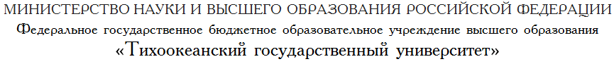

Институт Политехнический

Высшая школа Кибернетики и цифровых технологий

Направление 09.04.04 Программная инженерия**_________________________________________________________**

(шифр, наименование)

Профиль Проектирование и разработка систем искусственного интеллекта

ДОПУСТИТЬ К ЗАЩИТЕ

Руководитель ВШ КЦТ _________ Давыдов О. А.

подпись ФИО

____________________

дата

**МАГИСТЕРСКАЯ ДИССЕРТАЦИЯ**

Тема Разработка алгоритмов цифрового маркирования изображений, использующих нейронные сети при внедрении данных.

Студент ________________            Латынцев А.В.

подпись ФИО

________________

дата

Руководитель работы ________________            Вихтенко Э.М.

подпись ФИО

________________

дата

Нормоконтролёр ________________             Резак Е. В.

подпись ФИО

________________

дата

**Консультанты:**

По _______________________ ________________ _______________________

подпись ФИО

____________

дата

По _______________________ ____________ _______________________

подпись ФИО

____________

дата

По _______________________ ____________ _______________________

подпись ФИО

____________

дата

По _______________________ ____________ _______________________

подпись ФИО

____________

дата

Хабаровск – 2024 г.